Обучение модели:

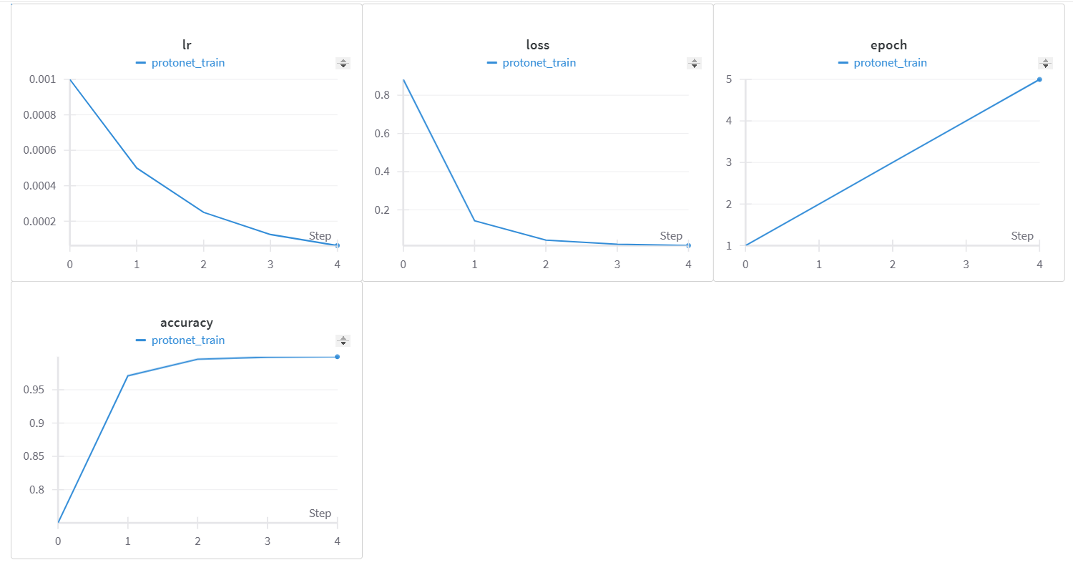

Качество на train:

Accuracy 0.99961

epoch 5

loss 0.01311

lr 6e-05

Качество на test: Loss: 1.3245 Acc: 0.5316 (Явно переобучилась, наверное многовато эпох, так как уже после 2-3 эпохи качество уже стало очень хорошим и не было смысла учить дальше, даже хуже)

Визуализация предсказаний (только на query, без support):

